

|  |
| --- |
| **АДМИНИСТРАЦИЯ КУЛУНСКОГО СЕЛЬСОВЕТА**  **УЖУРСКОГО РАЙОНА КРАСНОЯРСКОГО КРАЯ** |

**ПОСТАНОВЛЕНИЕ**

11.12.2019 с. Кулун № 204

Об определении границ прилегающих к некоторым организациям и объектам территорий, на которых не допускается розничная продажа алкогольной продукции на территории Кулунского сельсовета

В соответствии с Федеральным законом от 22.11.1995 № 171-ФЗ   
«О государственном регулировании производства и оборота этилового спирта, алкогольной и спиртосодержащей продукции и об ограничении потребления (распития) алкогольной продукции», Федеральным законом   
от 06.10.2003 № 131-ФЗ «Об общих принципах организации местного самоуправления в Российской Федерации», постановлением Правительства РФ от 27.12.2012 № 1425 «Об определении органами государственной власти субъектов Российской Федерации мест массового скопления граждан и мест нахождения источников повышенной опасности, в которых не допускается розничная продажа алкогольной продукции, а также определении органами местного самоуправления границ прилегающих к некоторым организациям   
и объектам территорий, на которых не допускается розничная продажа алкогольной продукции»**,** Устава Кулунского сельсовета ПОСТАНОВЛЯЮ:

1. Постановление №26 от 17.04.2013 «Об определении границ прилегающих к некоторым организациям и объектам территорий, на которых не допускается розничная продажа алкогольной продукции на территории Кулунского сельсовета» признать утратившим силу.

2. Утвердить Порядок определения границ, прилегающих к некоторым организациям и объектам территорий, на которых не допускается розничная продажа алкогольной продукции, на территории Кулунского сельсовета Ужурского района Красноярского края (Приложение 1).

3. Определить Способ расчета расстояния от организаций и (или) объектов, на прилегающих территориях которых не допускается розничная продажа алкогольной продукции, до границ данных прилегающих территорий (Приложение 2).

4. Установить минимальное и максимальное значение расстояния от организаций и (или) объектов, на которых не допускается розничная продажа алкогольной продукции, до границ данных прилегающих территорий (Приложение 3).

5.Утвердить Перечень объектов социальной инфраструктуры расположенных на территории Кулунского сельсовета Ужурского района Красноярского края (приложение 4).

6. Утвердить схемы границ прилегающих территорий к организациям и объектам, отмеченным в приложении 4 (приложение 5).

7. Разместить настоящее Постановление на официальном сайте Кулунского сельсовета Ужурского района Красноярского края с электронным адресом: <https://admkulun.ru/>

5.Постановление вступает в силу в день, следующий за днём его официального опубликования в газете «Кулунские вести».

Глава сельсовета С.И. Железняков

Приложение 1 к постановлению

от 11.12.2019 № 204

**Порядок определения границ, прилегающих к некоторым организациям и объектам территорий, на которых не допускается розничная продажа алкогольной продукции, на территории Кулунского сельсовета Ужурского района Красноярского края**

# Общие положения

1.Порядок определения границ прилегающих к некоторым организациям и объектам территорий, на которых не допускается розничная продажа алкогольной продукции, на территории Кулунского сельсовета Ужурского района Красноярского края ( далее - Порядок) разработан во исполнение пунктов 2 и 4 статьи 16 Федерального закона от 22.11.95 № 171-ФЗ «О государственном регулировании производства и оборота этилового спирта, алкогольной и спиртосодержащей продукции и об ограничении потребления (распития) алкогольной продукции», Правил определения органами местного самоуправления границ прилегающих к некоторым организациям и объектам территорий, на которых не допускается розничная продажа алкогольной продукции, утверждённых постановлением Правительства Российской Федерации от 27.12.2012 № 1425.

1.1.Розничная продажа алкогольной продукции не допускается на территориях, прилегающих:

1) к зданиям, строениям, сооружениям, помещениям, находящихся во владении и пользовании:

- образовательных организаций;

- индивидуальных предпринимателей, осуществляющих образовательную деятельность, и (или) организаций, осуществляющих обучение;

-юридических лиц независимо от организационно-правовой формы и индивидуальных предпринимателей, осуществляющих деятельность в области культуры.

Запрет на розничную продажу алкогольной продукции, указанный в настоящем подпункте, действует в отношении зданий, строений, сооружений и помещений, используемых для непосредственного осуществления соответствующих видов деятельности;

2) на спортивных сооружениях, которые являются объектами недвижимости и права на которые зарегистрированы в установленном порядке;

3) на оптовых и розничных рынках;

4) на всех видах общественного транспорта (транспорта общего пользования) городского и пригородного сообщения, на остановочных пунктах его движения (в том числе на станциях метрополитена), на автозаправочных станциях;

5) на боевых позициях войск, полигонах, узлах связи, в расположении воинских частей, на специальных технологических комплексах, в зданиях и сооружениях, предназначенных для управления войсками, размещения и хранения военной техники, военного имущества и оборудования, испытания вооружения, а также в зданиях и сооружениях производственных и научно-исследовательских организаций Вооруженных Сил Российской Федерации, других войск, воинских формирований и органов, обеспечивающих оборону и безопасность Российской Федерации;

6) на вокзалах, в аэропортах;

7) в местах нахождения источников повышенной опасности, определяемых органами государственной власти субъектов Российской Федерации в порядке, установленном Правительством Российской Федерации;

8) в местах массового скопления граждан в период проведения публичных мероприятий, организуемых в соответствии с Федеральным законом от 19 июня 2004 года N 54-ФЗ "О собраниях, митингах, демонстрациях, шествиях и пикетированиях", и на прилегающих к таким местам территориях, границы которых устанавливаются органами государственной власти субъектов Российской Федерации при согласовании проведения таких мероприятий;

9) в нестационарных торговых объектах;

10) на территориях, прилегающих:

к зданиям, строениям, сооружениям, помещениям, находящимся во владении и пользовании образовательных организаций (за исключением организаций дополнительного образования, организаций дополнительного профессионального образования);

-к зданиям, строениям, сооружениям, помещениям, находящимся во владении и пользовании организаций, осуществляющих обучение несовершеннолетних;

-к зданиям, строениям, сооружениям, помещениям, находящимся во владении и пользовании юридических лиц независимо от организационно-правовой формы и индивидуальных предпринимателей, осуществляющих в качестве основного (уставного) вида деятельности медицинскую деятельность или осуществляющих медицинскую деятельность наряду с основной (уставной) деятельностью на основании лицензии, выданной в порядке, установленном законодательством Российской Федерации, за исключением видов медицинской деятельности по перечню, утвержденному Правительством Российской Федерации;

-к спортивным сооружениям, которые являются объектами недвижимости и права на которые зарегистрированы в установленном порядке;

-к местам, указанным в подпунктах 5 - 7 настоящего пункта.

Запрет на розничную продажу алкогольной продукции, установленный абзацами вторым - четвертым настоящего подпункта, распространяется на территории, прилегающие к зданиям, строениям, сооружениям, помещениям, в которых непосредственно осуществляются соответствующие виды деятельности;

11) несовершеннолетним. В случае возникновения у лица, непосредственно осуществляющего отпуск алкогольной продукции (продавца), сомнения в достижении покупателем совершеннолетия продавец вправе потребовать у этого покупателя документ, позволяющий установить возраст этого покупателя. Перечень соответствующих документов устанавливается уполномоченным Правительством Российской Федерации федеральным органом исполнительной власти;

12) без сопроводительных документов в соответствии с требованиями статьи 10.2 настоящего Федерального закона, без информации, установленной пунктом 3 статьи 11 настоящего Федерального закона, без сертификатов соответствия или деклараций о соответствии, без маркировки в соответствии со статьей 12 настоящего Федерального закона;

13) без предоставления покупателю документа с наличием на нем штрихового кода, содержащего сведения по перечню, утвержденному федеральным органом исполнительной власти, уполномоченным по контролю и надзору в области производства и оборота этилового спирта, алкогольной и спиртосодержащей продукции, о факте фиксации информации о розничной продаже алкогольной продукции в единой государственной автоматизированной информационной системе, за исключением случаев, предусмотренных пунктом 2.1 статьи 8 настоящего Федерального закона;

14) дистанционным способом;

15) в полимерной потребительской таре (потребительской таре либо упаковке, полностью изготовленных из полиэтилена, полистирола, полиэтилентерефталата или иного полимерного материала) объемом более 1500 миллилитров с 1 июля 2017 года.

# Порядок определения границ, прилегающих к некоторым организациям и объектам территорий, на которых не допускается розничная продажа алкогольной продукции

1. В целях настоящего Порядка используются следующие понятия:

***детские организации*** - организации, осуществляющие деятельность по дошкольному и начальному общему образованию (по Общероссийскому классификатору видов экономической деятельности код 80.1, кроме кода 80.10.3);

***обособленная территория*** - территория, границы которой обозначены ограждением (объектами искусственного происхождения), прилегающая к зданию (строению, сооружению), в котором расположены организации и (или) объекты, указанные в пункте 2 Правил;

образовательные организации - организации, определенные в соответствии с Федеральным Законом от 29.12.2012 № 273-ФЗ «Об образовании в Российской Федерации» и имеющие лицензию на осуществление образовательной деятельности;

***стационарный торговый объект*** - торговый объект, представляющий собой здание или часть здания, строение или часть строения, прочно связанные фундаментом такого здания, строения с землей и присоединенные к сетям инженерно-технического обеспечения, в котором осуществляется розничная продажа алкогольной продукции.

***медицинская организация*** - юридическое лицо независимо от организационно-правовой формы, осуществляющее в качестве основного (уставного) вида деятельности медицинскую деятельность на основании лицензии, выданной в порядке, установленном законодательством Российской Федерации.

К медицинским организациям приравниваются индивидуальные предприниматели, осуществляющие медицинскую деятельность, а также юридические лица независимо от организационно-правовой формы, осуществляющие наряду с основной (уставной) деятельностью медицинскую деятельность.

К медицинским организациям не относятся фармацевтические организации. Установление прилегающих территорий к организациям, осуществляющим фармацевтическую деятельность (аптечным пунктам, киоскам,

магазинам и пр.), не требуется;

***объекты спорта*** - объекты недвижимого имущества или комплексы недвижимого имущества, специально предназначенные для проведения физкультурных мероприятий и (или) спортивных мероприятий, в том числе спортивные сооружения; спортивное сооружение - инженерно-строительный объект, созданный для проведения физкультурных мероприятий и (или) спортивных мероприятий и имеющий пространственно-территориальные границы;

***обособленная территория*** - территория, границы которой обозначены ограждением (объектами искусственного происхождения (забором)), прилегающая к зданию (строению, сооружению), в котором расположены организации и (или) объекты.

При отсутствии ограждения (объектов искусственного происхождения) под обособленной территорией в целях настоящего Порядка понимается земельный участок, сформированный и предоставленный в установленном законодательством порядке;

***объекты военной инфраструктуры*** - специальные технологические комплексы, здания и сооружения, предназначенные для управления войсками, размещения и хранения военной техники, военного имущества и оборудования, испытания вооружения, а также военные городки, производственные предприятия, общественные здания и сооружения Вооружѐнных Сил Российской Федерации, других войск, воинских формирований и органов, обеспечивающих оборону и безопасность Российской Федерации;

***оптовые и розничные рынки*** - имущественные комплексы, предназначенные для осуществления деятельности по продаже товаров (выполнению работ, оказанию услуг) на основе свободно определяемых непосредственно при заключении договоров розничной купли-продажи и договоров бытового подряда цен и имеющие в своём составе торговые места;

***вокзалы*** - объекты железнодорожного транспорта в соответствии с Федеральным законом от 10.01.2003 № 18ФЗ «Устав железнодорожного транспорта Российской Федерации»;

***объекты автомобильного транспорта-*** в соответствии с Правилами перевозок пассажиров и багажа автомобильным транспортом и городским наземным электрическим транспортом, утверждёнными постановлением Правительства Российской Федерации от 14.02.2009 № 112, речные вокзалы;

***аэропорт*** - комплекс сооружений, включающий в себя аэродром, аэровокзал, другие сооружения, предназначенный для приёма и отправки воздушных судов, обслуживания воздушных перевозок и имеющий для этих целей необходимые оборудование, авиационный персонал и других работников;

***места массового скопления граждан*** определяются в соответствии с действующим законодательством на основании критериев, предусматривающих, что такое место является территорией, расположенной за пределами зданий (строений, сооружений), определенной как место проведения мероприятия, организуемого в соответствии с Федеральным законом от 19.06.2004 № 54-ФЗ «О собраниях, митингах, демонстрациях, шествиях и пикетированиях, с заявленной численностью участников не менее 100 человек.

***места нахождения источников повышенной опасности*** определяются в соответствии с законодательством Республики Крым на основании критериев, предусматривающих, что такое место является территорией, расположенной в границах опасного производственного объекта, определенного в соответствии с Федеральным законом от 21.07.1997 № 116-ФЗ «О промышленной безопасности опасных производственных объектов», для которого предусмотрена обязательная разработка декларации промышленной безопасности» на территории Кулунского сельсовета Ужурского района Красноярского края , определенные в соответствии с действующим законодательством.

2.Территория, прилегающая к организациям и объектам, указанным в пункте 1 раздела 2 настоящего Порядка (далее - прилегающая территория), включает обособленную территорию (при наличии таковой), а также территорию, определяемую с учетом конкретных особенностей местности и застройки, примыкающую к границам обособленной территории либо непосредственно к зданию (строению, сооружению), в котором расположены организации и (или) объекты, указанные в пункте 1 раздела 2 настоящего Порядка (далее - дополнительная территория).

3.Дополнительная территория определяется:

при наличии обособленной территории - от входа для посетителей на обособленную территорию до входа для посетителей в стационарный торговый объект;

при отсутствии обособленной территории - от входа для посетителей в здание (строение, сооружение), в котором расположены детские, образовательные, медицинские организации и объекты спорта, оптовые и розничные рынки, вокзалы, аэропорты и иные места массового скопления граждан и места нахождения источников повышенной опасности, определенные органами государственной власти субъектов Российской Федерации, и объекты военного назначения, до входа для посетителей в стационарный торговый объект.

3.1 Если стационарный торговый объект расположен в определенной части здания многофункционального назначения, то входом в данный стационарный торговый объект считается непосредственно вход в помещение, в котором данный стационарный торговый объект располагается и где непосредственно осуществляется розничная продажа алкогольной продукции, в том числе при оказании услуг общественного питания.

4.Способ расчета расстояния от организаций и (или) объектов, указанных в части 2 пункта 1 настоящего Порядка, до границ прилегающих территорий определяется постановлением администрации Кулунского сельсовета Ужурского района Красноярского края.

Приложение 2 к постановлению

от 11.12.2019 № 204

# Способ расчета расстояния от организаций и (или) объектов, на прилегающих территориях которых не допускается розничная продажа алкогольной продукции, до границ данных прилегающих территорий

Определить, что при расчете расстояния от организаций и (или) объектов, на прилегающей территории которых не допускается розничная продажа алкогольной продукции (далее - объекты), до границ данных прилегающих территорий применяется минимальное и максимальное значение расстояния от организаций и (или) объектов, на прилегающих территориях которых не допускается розничная продажа алкогольной продукции, установленное постановлением Кулунского сельсовета Ужурского района Красноярского края.

При расчете расстояния от объектов, имеющих обособленную территорию, до границ прилегающих территорий, применяется минимальное значение расстояния от организаций и (или) объектов, на прилегающих территориях которых не допускается розничная продажа алкогольной продукции, установленного постановлением администрации Кулунского сельсовета Ужурского района Красноярского края.

При расчете расстояния от объектов, не имеющих обособленную территорию, до границ прилегающих территорий применяется максимальное значение расстояния от организаций и (или) объектов, на прилегающих территориях которых не допускается розничная продажа алкогольной продукции, установленного постановлением администрации Кулунского сельсовета Ужурского района Красноярского края.

Расстояние от объектов до границ прилегающих территорий, на которых не допускается розничная продажа алкогольной продукции определяется по наикратчайшему пути пешеходного следования.

Приложение 3 к постановлению

от 11.12.2019 № 204

# Минимальное и максимальное значение расстояния от организаций и (или) объектов, на которых не допускается розничная продажа алкогольной продукции, до границ данных прилегающих территорий

|  |  |  |
| --- | --- | --- |
| №  п/п | Минимальное значение (в соответствии с Приложением 2 к решению) | Максимальное значение (в соответствии с Приложением 2 к решению) |
| 1 | Для размещения стационарных торговых объектов, осуществляющих розничную продажу алкогольной продукции | |
| 1.1. | Границы обособленных территорий образовательных организаций | |
|  | 15 м | Превышает минимальное значение на 30% |
| 1.2. | Границы обособленных территорий детских, медицинских организаций, объектов спорта, оптовых и розничных рынков, вокзалов, аэропортов, объектов военного назначения, мест массового скопления граждан, мест нахождения источников повышенной опасности | |
|  | 15 м | Превышает минимальное значение на 30% |
| 2. | Для размещения объектов, осуществляющих розничную продажу алкогольной продукции при оказании услуг общественного питания | |
| 2.1. | Границы обособленных территорий от детских, образовательных, медицинских организаций, объектов спорта, оптовых и розничных рынков, вокзалов, аэропортов, объектов военного назначения, мест массового скопления граждан, мест нахождения источников повышенной опасности | |
|  | 15 м | Превышает минимальное значение на 30% |

2. Утвердить схемы границ обособленных территорий, на которых   
не допускается розничная продажа алкогольной продукции, для следующих детских организаций:

1) МКДОУ «Кулунский детский сад» (Приложение 4);

7. Утвердить схемы границ обособленных территорий, на которых   
не допускается розничная продажа алкогольной продукции, для следующих образовательных организаций:

1) МБОУ Кулунская СОШ(Приложение 5);

2) СПТУ-74 с. Кулун (Приложение 6)

3. Утвердить схемы границ обособленных территорий, на которых   
не допускается розничная продажа алкогольной продукции, для следующих объектов спорта:

1) спорткомплекс «Сокол» с. Кулун (Приложение 7);

Приложение 4 к постановлению

от 11.12.2019 № 204

Схема границ обособленных территорий к МКДОУ «Кулунский детский сад», расположенному по адресу: с. Кулун, ул. Спортивная, 5

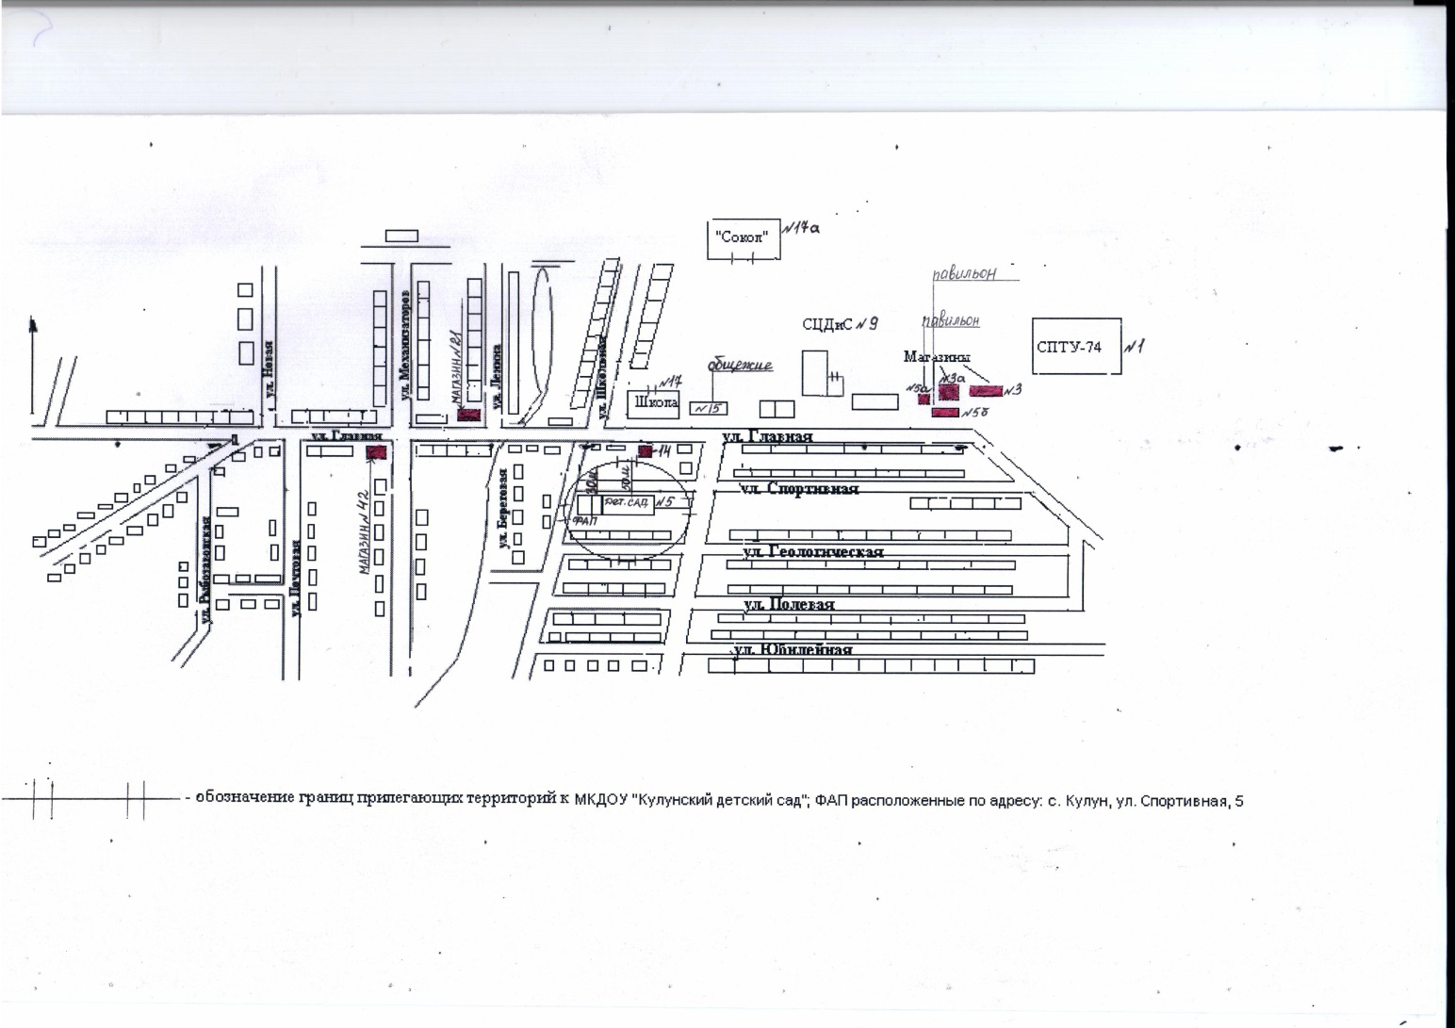

Приложение 5 к постановлению

от 11.12.2019 № 204

Схема границ обособленных территорий к МБОУ «Кулунская СОШ», расположенному по адресу: с. Кулун, ул. Главная, 17

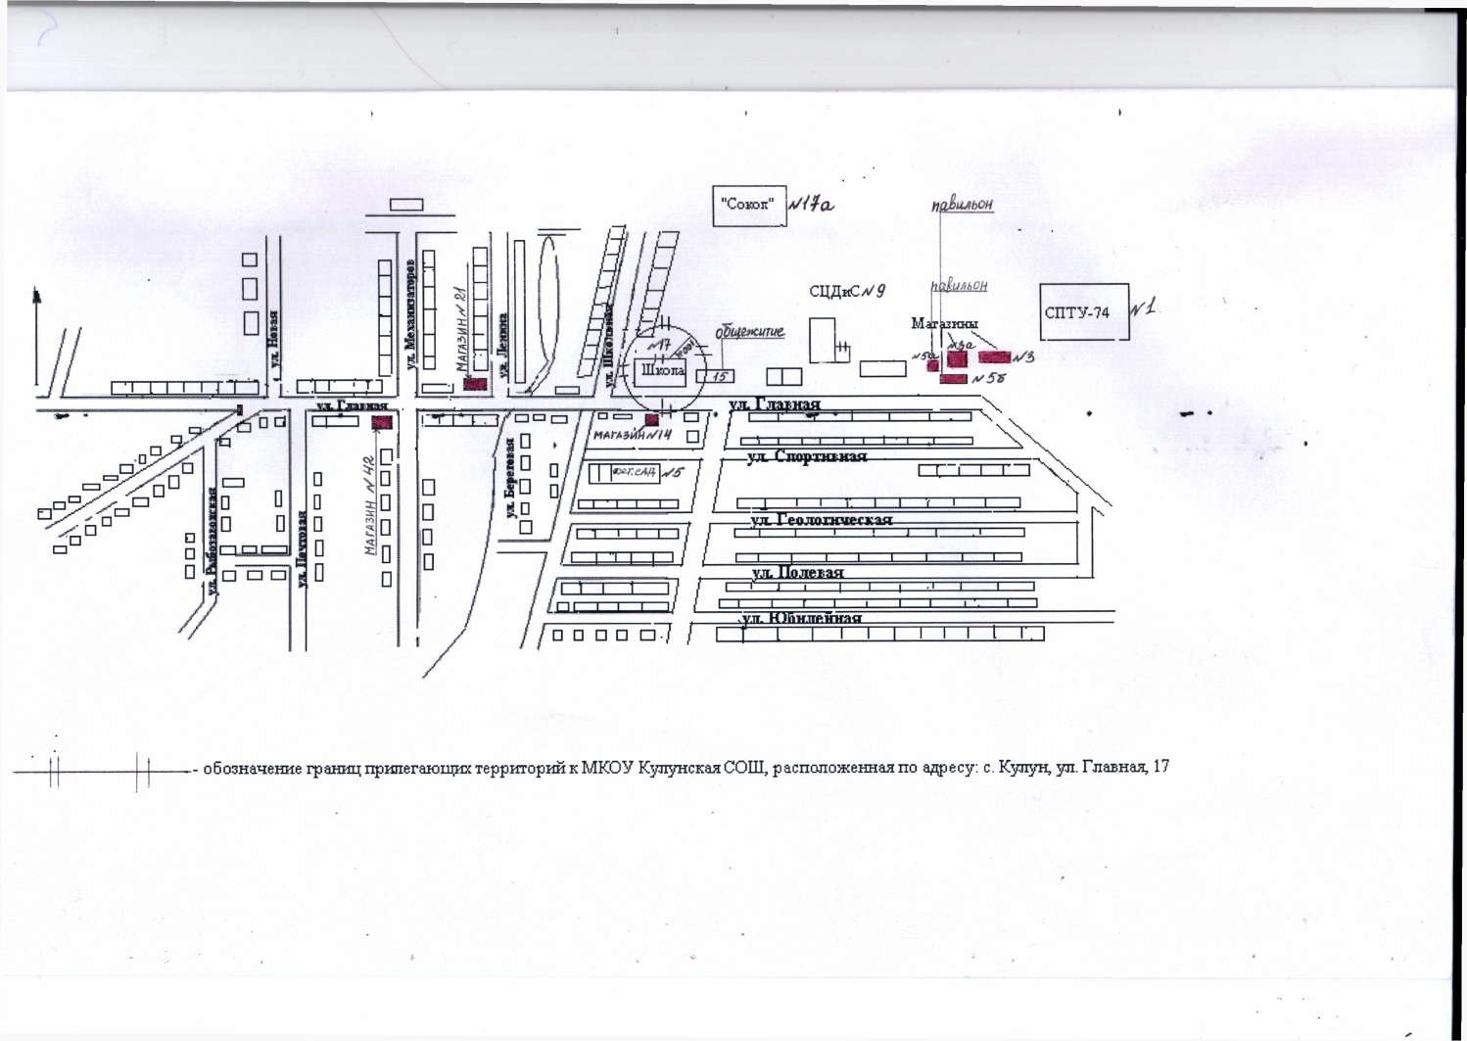

Приложение 6 к постановлению

от 11.12.2019 № 204

Схема границ обособленных территорий к СПТУ-74, расположенному по адресу: с. Кулун, ул. Главная, 1

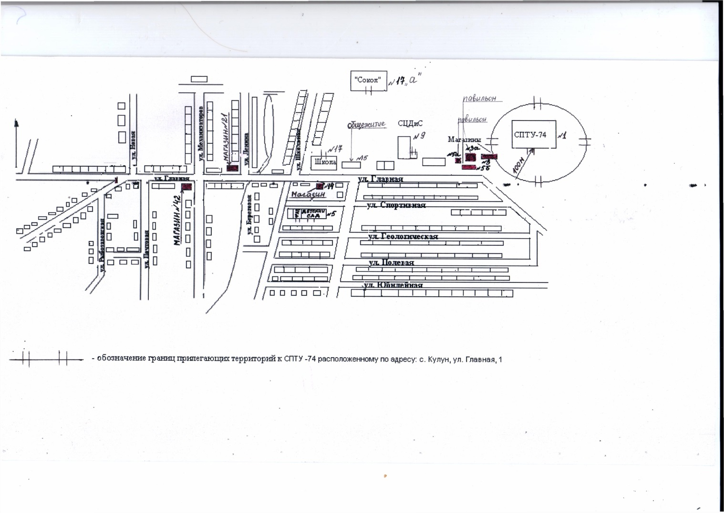

Приложение 7 к постановлению

от 11.12.2019 № 204

Схема границ обособленных территорий к спорткомплексу «Сокол», расположенному по адресу: с. Кулун, ул. Главная, 17 «а»

